**Приложение 1**

**Речь устная и письменная**

***Рассмотрите изображения. Выполните задание, предложенное учителем.***

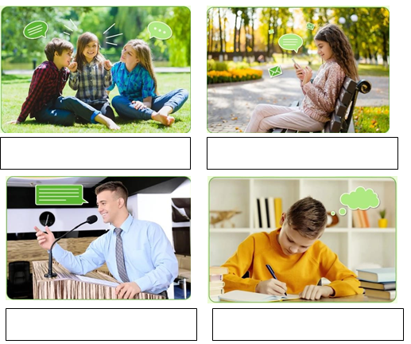 Рассмотрите изображения

На них представлены разные коммуникативные ситуации.

Но сначала вспомните, что означает слово «коммуникативный»,

подпишите каждую коммуникативную

ситуацию.

Коммуникативная разминка

(работа в группах)

1 группа – подготовка СМСок маме «Я на турслёте».

2 группа- Подготовка диалога «Самый радостный день лета».

3 группа- Подготовка поста для официальной страницы в «ВКонтакте» на тему «Я прочитал интересную книгу».

* К какой из представленных картинок ты отнесешь выбранное тобой задание?
* Можно ли назвать твою работу речью?
* Чем различаются представленные на изображениях виды речи?

***Рассмотрите схему «Виды речи»***

***Виды речи: устная и письменная***

|  |  |  |
| --- | --- | --- |
| ***Устная – это говорение и слушание*** |  | ***Письменная – письмо и чтение*** |



**Работа с учебником**

Откройте учебник на странице 39, упражнение 82, прочитайте пословицы. В каких пословицах русского народа говорится 1) об устной речи и слушании; 2) о письменной речи и чтении.

***Прочитайте текст и выполните задание***

Ходил по лесу, исполняя свою службу, обходчик. Оберегал народное добро от пожара и лихого человека и между делом думал о родном русском слове, потому что любил обдумывать слова и прикидывать в уме, откуда и как они появились. Давно привязалось к нему слово «родник». «Надо думать, - размышлял лесник, - что тут вода зарождается. Родник родит реку, а река льется, течет через всю Родину, кормит народ…Родник, родина, народ. И все эти слова как бы родня между собой».

1. Выразительно прочитайте текст.
2. Определите, какой перед вами вид речи. Докажите свое мнение.

*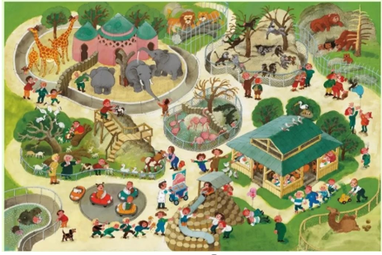****Рассмотрите иллюстрацию и выполните задание***

1. Устно ответь на вопрос:

почему посещение зоопарка и у детей, и у взрослых вызывает позитивные чувства?

1. Какие виды речи ты использовал?

Домашнее задание

***Составь небольшой текст (7–8 предложений) на тему «В зоопарке».***

__________________________________________________________________________________________________________________________________________________________________________________________________________________________________________________________________________________________________________________________________________________________________________________________________________________________________________________________________________________________________________________________________________________________________________________________________________________________________________________________________________________________________________________________________________________________________________________________________________________________________________________________________________________________________________________________________________________________________________________________________________________________________________________________________________________________________________________________________________________________________________________________________________________

Спасибо за работу!